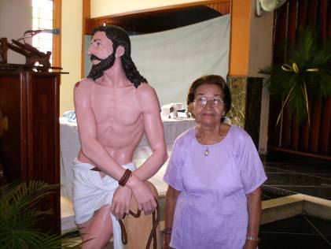
Sábado 7 de junio
Señor, concede a tus hijos gozar siempre de completa salud de alma y cuerpo; y por la intercesión de la gloriosa siempre Virgen María, líbranos de las tristezas de esta vida y concédenos disfrutar de las alegrías eternas. Por nuestro Señor Jesucristo… Amén.
2 Timoteo 4,1-8 Cumple tu tarea de evangelizador
Salmo 70 Mi boca, Señor, anunciará siempre tu salvación.
Marcos 12,38-44 Esa pobre viuda ha dado más que nadie “En aquel tiempo, enseñaba Jesús a la multitud y les decía: Guardaos de los escribas, que gustan pasear con amplio ropaje, ser saludados en las plazas, ocupar los primeros asientos en las sinagogas y los primeros puestos en los banquetes; y que devoran la hacienda de las viudas so capa de largas oraciones. Esos tendrán una sentencia más rigurosa. Jesús se sentó frente al arca del Tesoro y miraba cómo echaba la gente monedas en el arca del Tesoro: muchos ricos echaban mucho. Llegó también una viuda pobre y echó dos moneditas, o sea, una cuarta parte del as. Entonces, llamando a sus discípulos, les dijo: Les digo de verdad que esta viuda pobre ha echado más que todos los que echan en el arca del Tesoro. Pues todos han echado de los que les sobraba, ésta, en cambio, ha echado de lo que necesitaba todo cuanto poseía, todo lo que tenía para vivir”
Dar es la consigna
- Es la acción del generoso.
- Pero dar no es entregar. Dar es amar.
- Dar no es simple cosas. Es dar mi tiempo, compartir mis conocimientos con los demás o contagiar mi alegría con una sonrisa son manifestaciones de esta virtud.
Hay muchas maneras de dar
- Hay una que es por interés, esperando recibir algo a cambio.
- Otros dan, pero entregan los peor
- Otras dan esperando que le agradezcan.
- Algunos para que la gente diga: que bueno es.
“Amar hasta que nos duela” (Madre Teresa de Calcuta)

Toda donación debe tener…
- Mi mejor esfuerzo.
- Entregar un verdadero sacrificio.
- No es dar la mano, sino el corazón.
- Nadie ayuda por ayudar, sino por amar
Una buena acción
Un señor en una gran ciudad buscaba una dirección y un muchacho le ofreció ayudarlo y lo llevó hasta encontrarla. El señor agradecido quiso entregar unas monedas por agradecimiento y el joven le dijo: no lo puedo aceptar porque soy Scout, y un Scout no acepta nada por ayudar a alguien. Pero el señor preguntó: ¿Un Scout? ¿Y qué es eso? ¿No ha oído hablar de los Scouts? Entonces el muchacho lo llevó a las oficinas Allí conoció a la directiva y de inmediato donó parte de sus riquezas a favor de ese centro de enseñanza.
- Que importante es hacer una buena obra al día.
- No importa si es pequeña o grande.
- Nuestros actos pueden cambiar el curso de una vida o de muchas vidas.
- Es suficiente con que estemos dispuestos a servir y a darnos a los demás.

mrivassnchez@gmail.com

